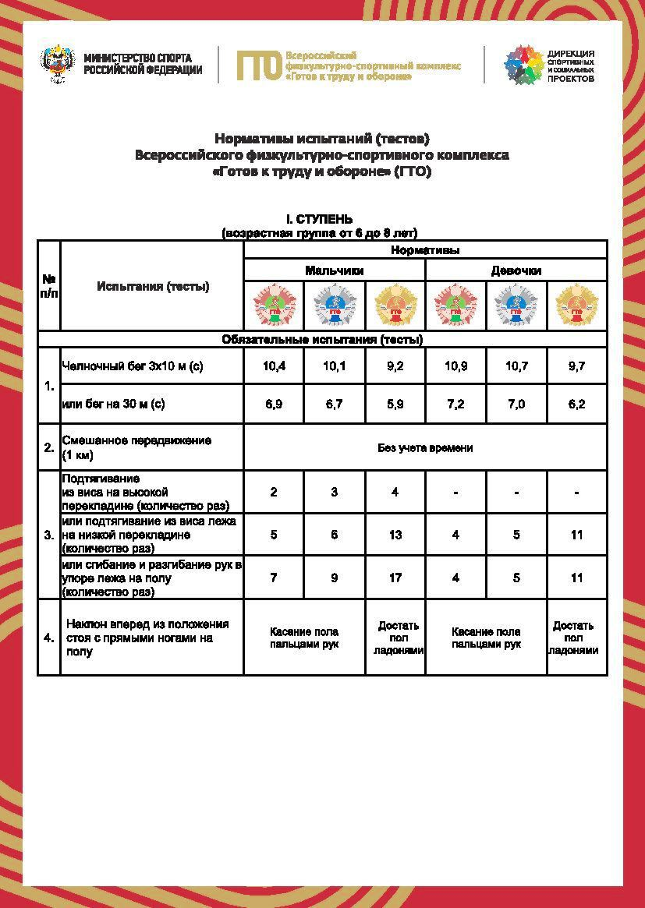

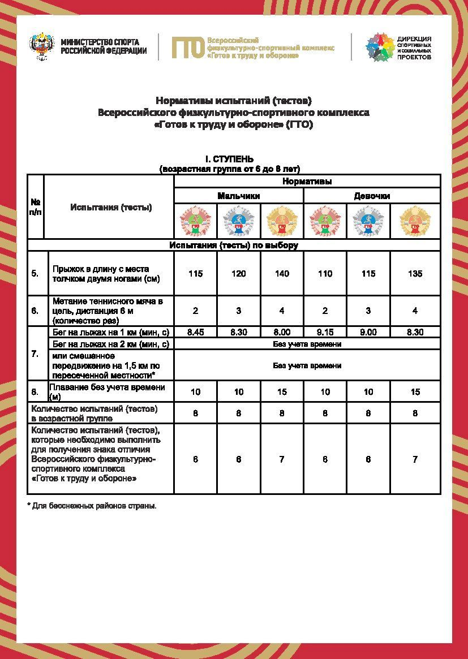

Подтягивание из виса на высокой перекладине (мальчики)
Подтягивание из виса на высокой перекладине выполняется из ИП: вис хватом сверху, кисти рук на ширине плеч, руки, туловище и ноги выпрямлены, ноги не касаются пола, ступни вместе.
Участник подтягивается так, чтобы подбородок пересек верхнюю линию грифа перекладины, затем опускается в вис и, зафиксировав на 0,5 с ИП, продолжает выполнение упражнения. Засчитывается количество правильно выполненных подтягиваний.
Ошибки:
1) подтягивание рывками или с махами ног (туловища);
2) подбородок не поднялся выше грифа перекладины;
3) отсутствие фиксации на 0,5 с ИП;
4) разновременное сгибание рук.

Подтягивание из виса лежа на низкой перекладине (и мальчики и девочки)
Подтягивание из виса лежа на низкой перекладине выполняется из ИП: вис лежа лицом вверх хватом сверху, кисти рук на ширине плеч, голова, туловище и ноги составляют прямую линию, пятки могут упираться в опору высотой до 4 см.
Высота грифа перекладины для участников I - III ступеней - 90 см. Высота грифа перекладины для участников IV - IX ступеней - 110 см.
Для того чтобы занять ИП, участник подходит к перекладине, берется за гриф хватом сверху, приседает под гриф и, держа голову прямо, ставит подбородок на гриф перекладины. После чего, не разгибая рук и не отрывая подбородка от грифа, шагая вперед, выпрямляется так, чтобы голова, туловище и ноги составляли прямую линию. Помощник судьи подставляет опору под ноги участника. После этого участник выпрямляет руки и занимает ИП. Из ИП участник подтягивается до пересечения подбородком грифа перекладины, затем опускается в вис и, зафиксировав на 0,5 с ИП, продолжает выполнение упражнения. Засчитывается количество правильно выполненных подтягиваний, фиксируемых счетом судьи.
Ошибки:
1) подтягивания с рывками или с прогибанием туловища;
2) подбородок не поднялся выше грифа перекладины;
3) отсутствие фиксации на 0,5 с ИП;
4) разновременное сгибание рук.

Сгибание и разгибание рук в упоре лежа на полу (или отжимание: и мальчики и девочки)
Тестирование сгибания и разгибания рук в упоре лежа на полу, может проводится с применением «контактной платформы», либо без нее. Сгибание и разгибание рук в упоре лежа на полу, выполняется из ИП: упор лежа на полу, руки на ширине плеч, кисти вперед, локти разведены не более чем на 45 градусов, плечи, туловище и ноги составляют прямую линию. Стопы упираются в пол без опоры.
Сгибая руки, необходимо коснуться грудью пола или «контактной платформы» высотой 5 см, затем, разгибая руки, вернуться в ИП и, зафиксировав его на 0,5 с, продолжить выполнение тестирования.
Засчитывается количество правильно выполненных сгибаний и разгибаний рук.
Ошибки:
1) касание пола коленями, бедрами, тазом;
2) нарушение прямой линии «плечи - туловище – ноги»;
3) отсутствие фиксации на 0,5 с ИП;
4) поочередное разгибание рук;
5) отсутствие касания грудью пола (платформы);
6) разведение локтей относительно туловища более чем на 45 градусов.

Наклон вперед из положения стоя с прямыми ногами на полу или на гимнастической скамье (и мальчики и девочки)
Наклон вперед из положения стоя с прямыми ногами выполняется из ИП: стоя на полу или гимнастической скамье, ноги выпрямлены в коленях, ступни ног расположены параллельно на ширине 10 - 15 см.
При выполнении испытания (теста) на полу участник по команде выполняет два предварительных наклона. При третьем наклоне касается пола пальцами или ладонями двух рук и фиксирует результат в течение 2 с.
При выполнении испытания (теста) на гимнастической скамье по команде участник выполняет два предварительных наклона, скользя пальцами рук по линейке измерения. При третьем наклоне участник максимально сгибается и фиксирует результат в течение 2 с. Величина гибкости измеряется в сантиметрах. Результат выше уровня гимнастической скамьи определяется знаком «-» , ниже - знаком «+».
Ошибки:
1) сгибание ног в коленях;
2) фиксация результата пальцами одной руки;
3) отсутствие фиксации результата в течение 2 с.

Прыжок в длину с места толчком двумя ногами
Прыжок в длину с места толчком двумя ногами выполняется в соответствующем секторе для прыжков. Место отталкивания должно обеспечивать хорошее сцепление с обувью. Участник принимает исходное положение (далее - ИП): ноги на ширине плеч, ступни параллельно, носки ног перед линией измерения.
Одновременным толчком двух ног выполняется прыжок вперед. Мах руками разрешен.
Измерение производится по перпендикулярной прямой от линии измерения до ближайшего следа, оставленного любой частью тела участника. Участнику предоставляются три попытки. В зачет идет лучший результат.
Ошибки:
1) заступ за линию измерения или касание ее;
2) выполнение отталкивания с предварительного подскока;
3) отталкивание ногами разновременно.

